Lección 7: Construyamos con pajillas
- Hagamos figuras con pajillas.

7.1: Comparemos la longitud de las pajillas
Pongamos las pajillas en 2 grupos.
más cortas que

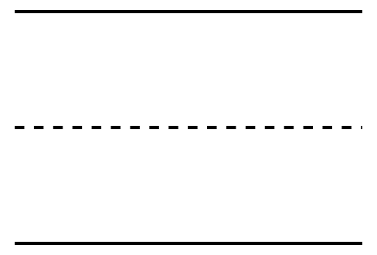
más largas que
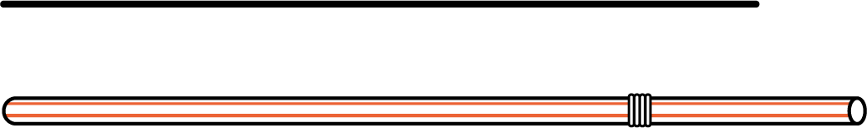

7.3: Conozcamos “Construye figuras: Compara la figura plana”
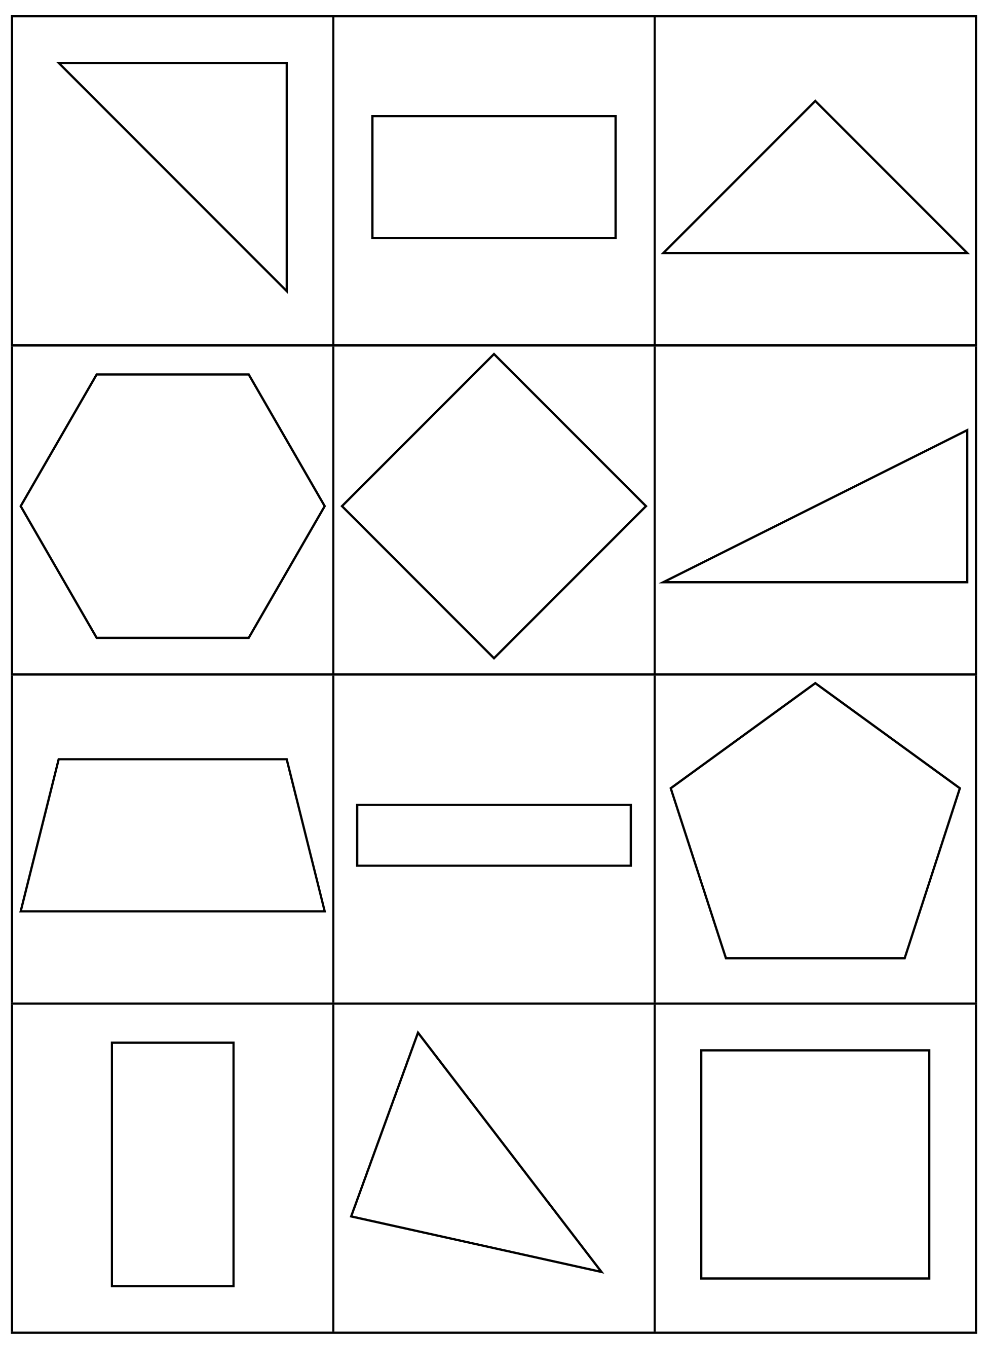
Escoge un centro.
Construye figuras
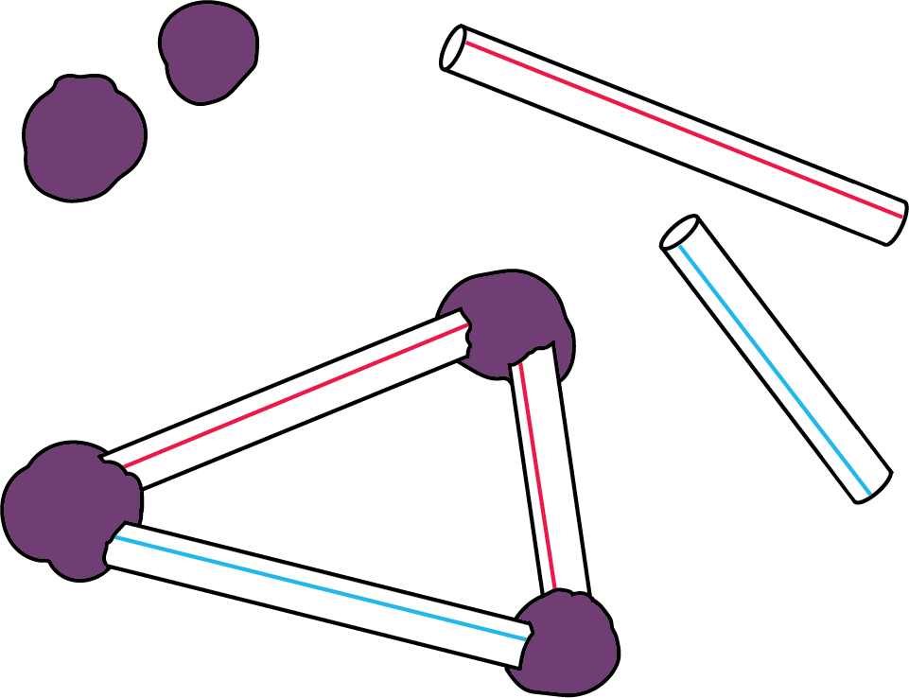
Contar colecciones
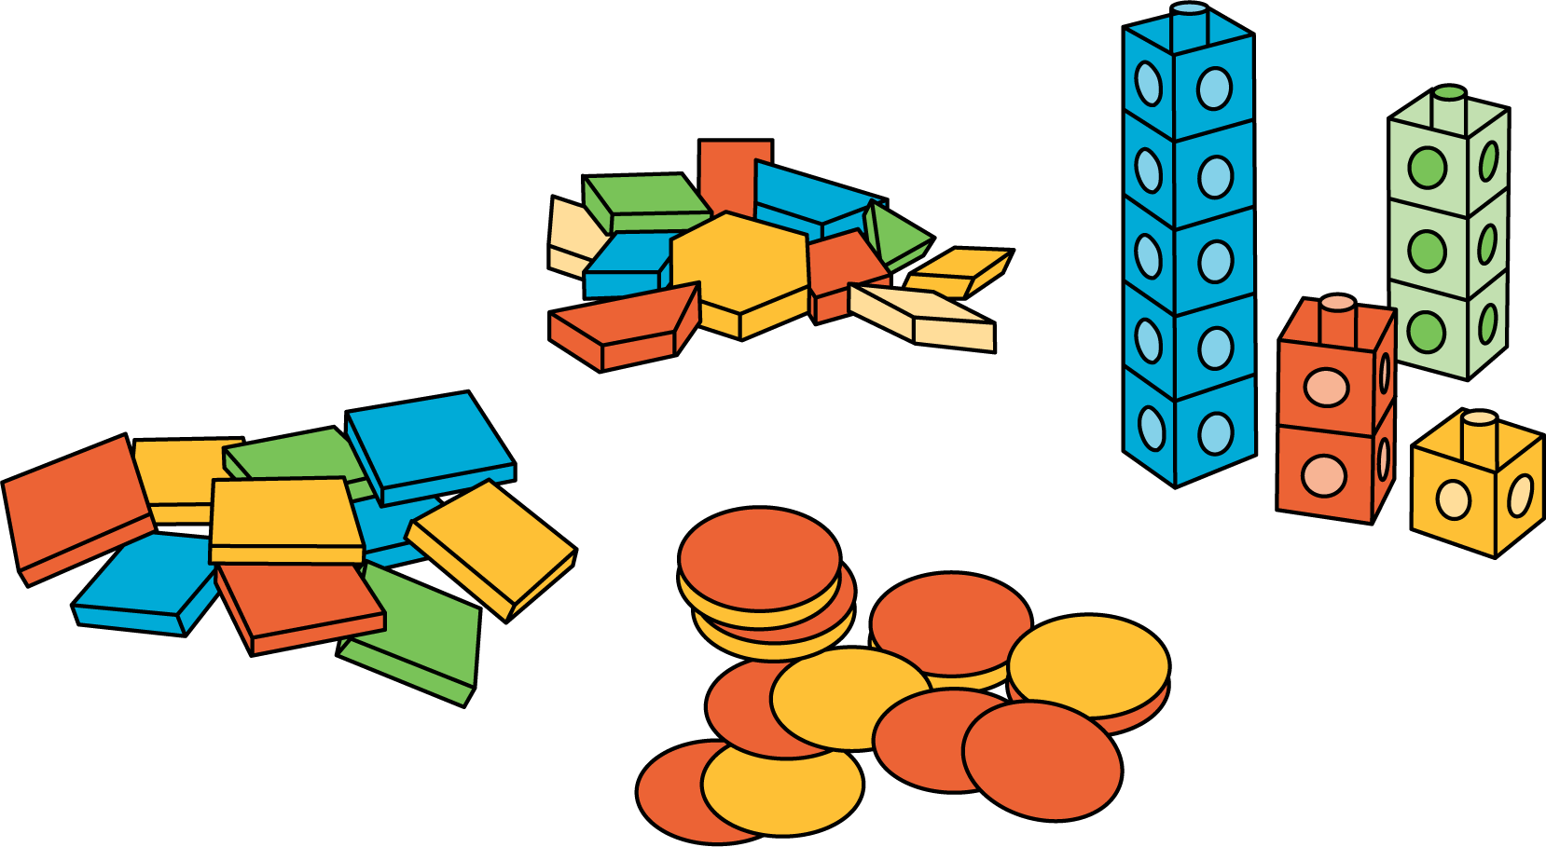
Cuál es
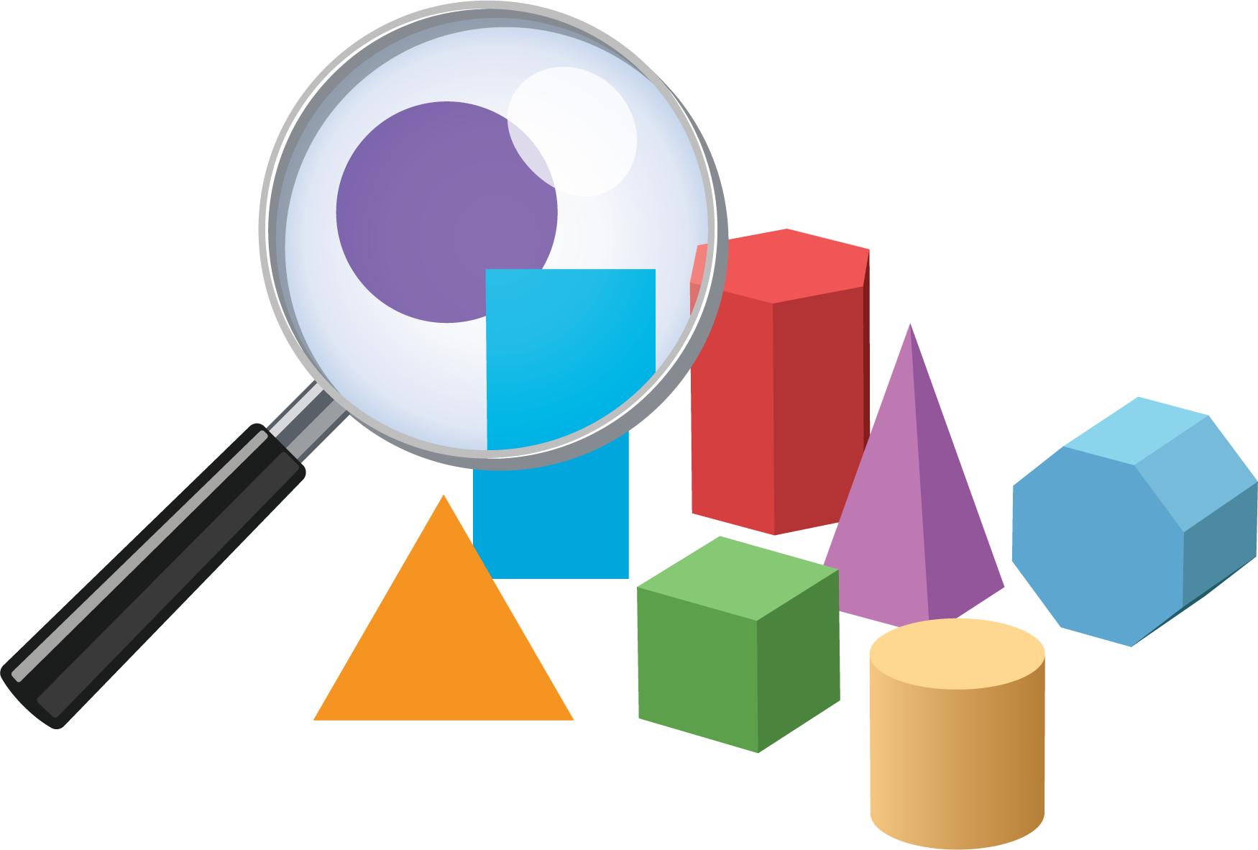
Libros de imágenes
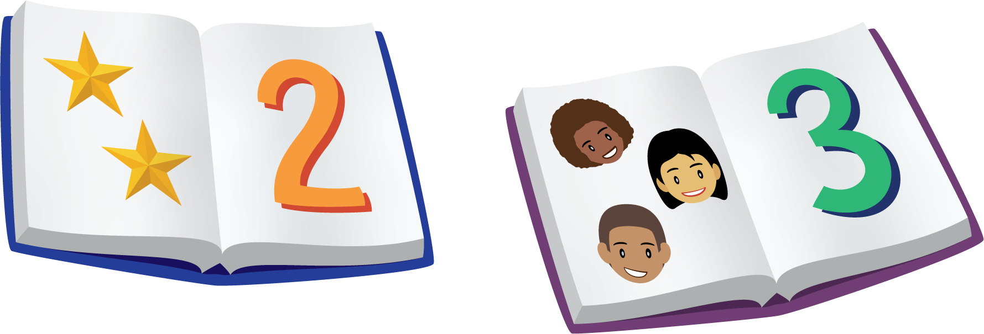
Bingo
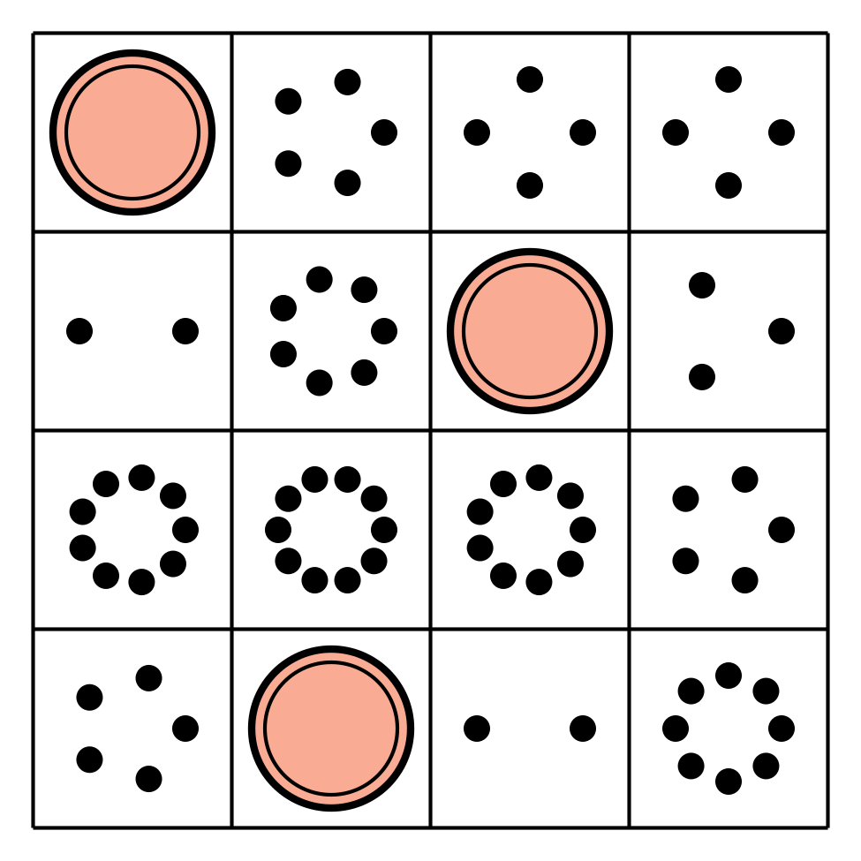
Revuelve y saca

© CC BY 2021 Illustrative Mathematics®

